**MENU UTAMA**

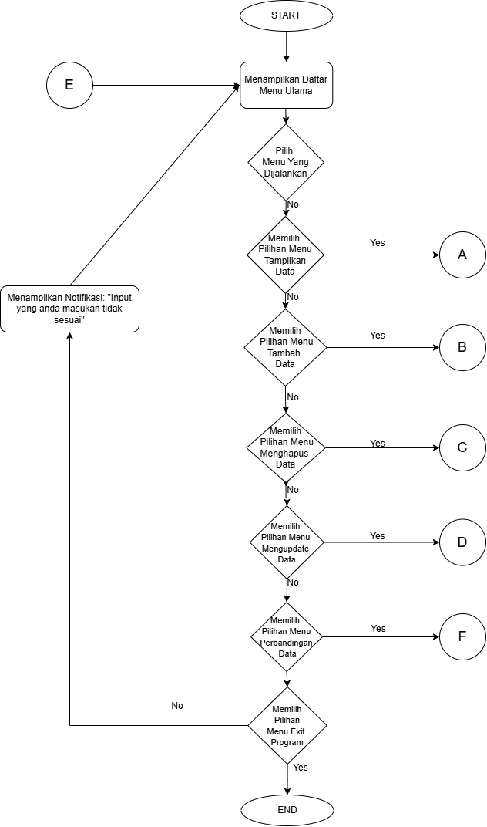

**MENU TAMPILKAN DATA**

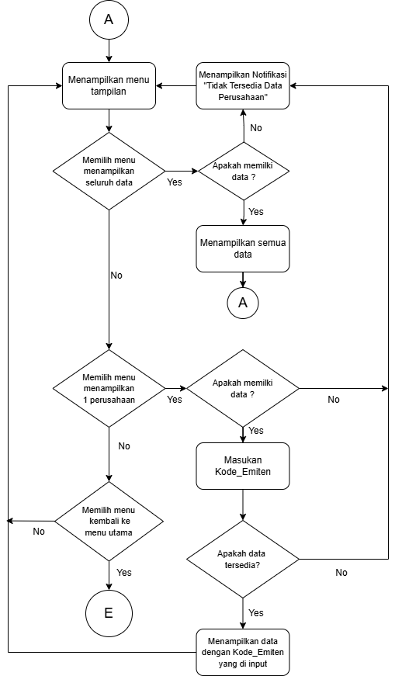

**MENU TAMBAHKAN DATA**

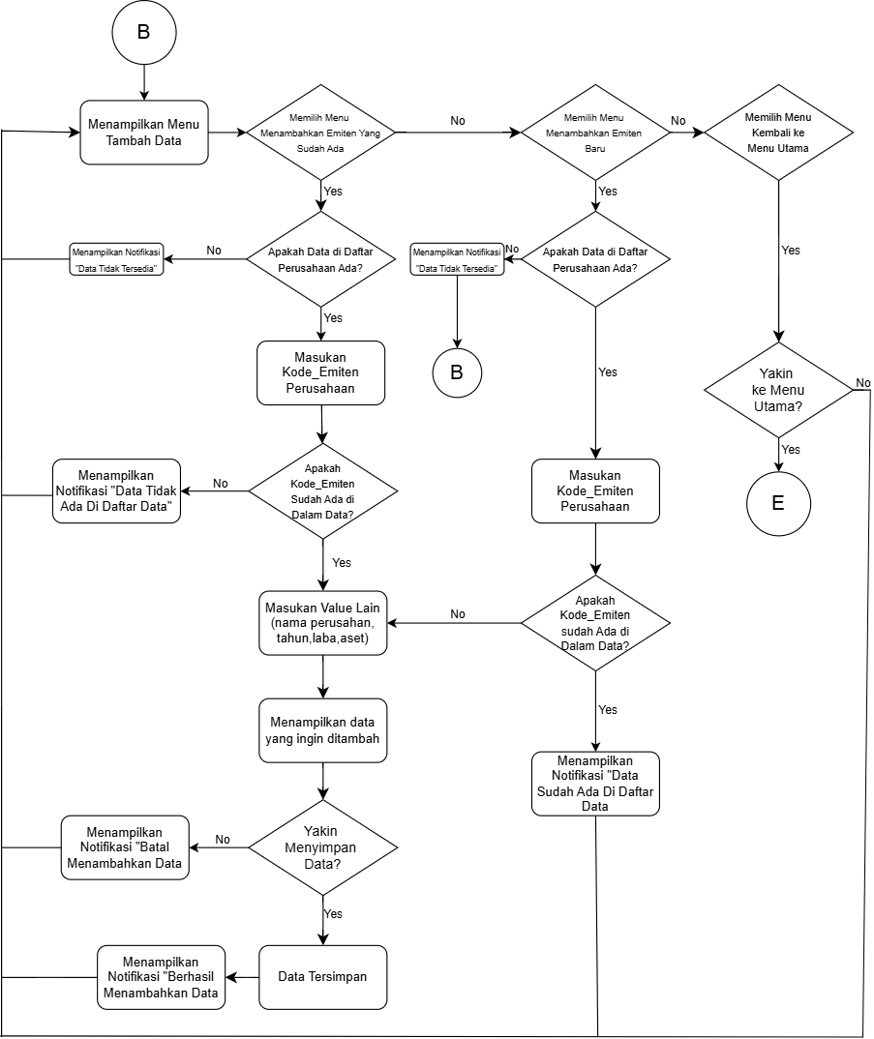

**MENU MENGHAPUS DATA**

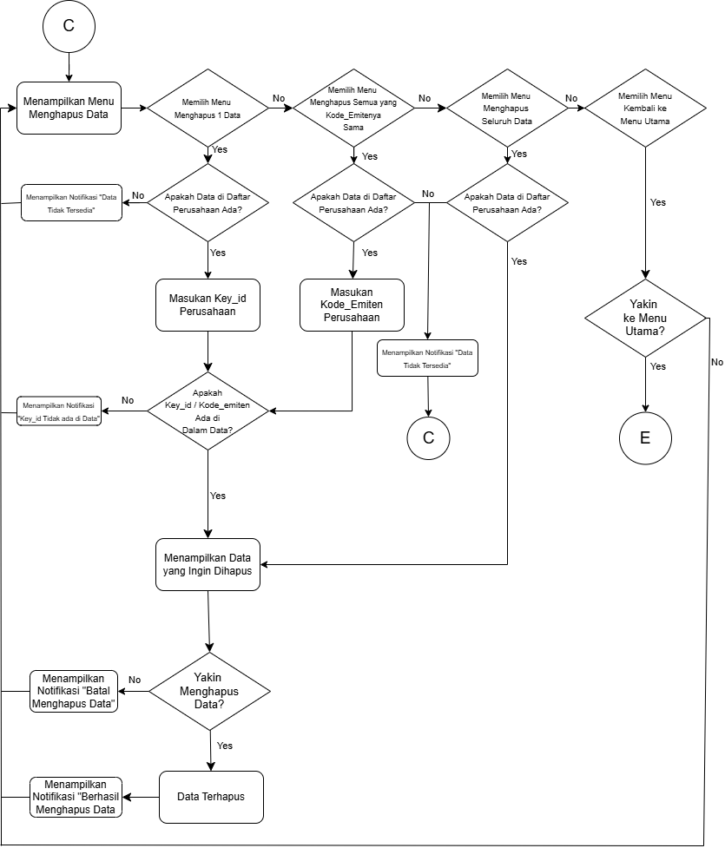

**MENU UPDATE DATA**

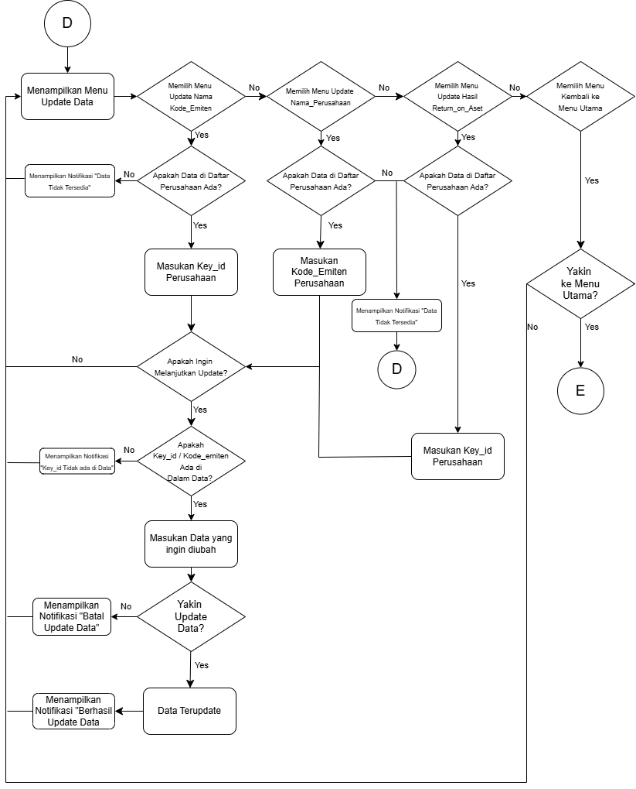

**MENU PERBANDINGAN DATA**

